Схема автобусного маршрута от МБОУ СОШ №33 (г. Белгород, ул. Сумская, д.378) до МБОУ СОШ №21 (г. Белгород, ул. Чапаева, д.14)
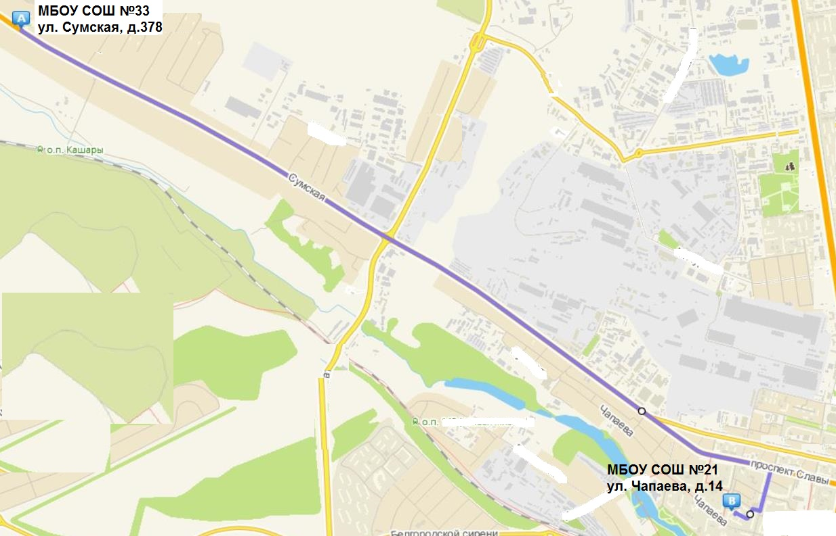
Место отъезда от МБОУ СОШ №33 (г. Белгород, ул. Сумская, д.378) | Пути подъезда к МБОУ СОШ №21 (г. Белгород, ул. Сумская, д.14)
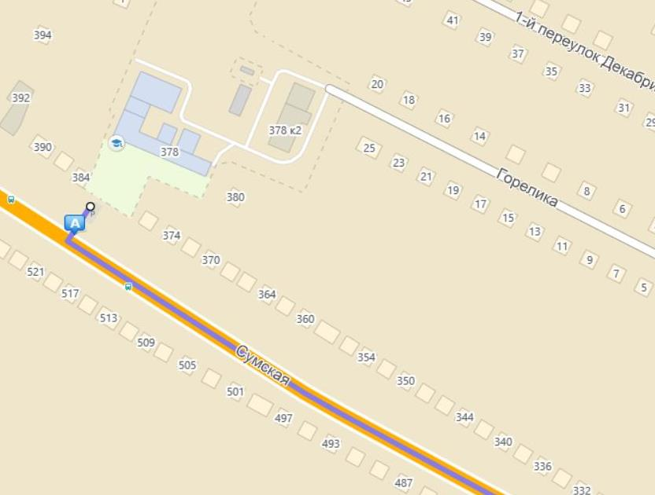 | 